Отдел образования Мойынкумского района

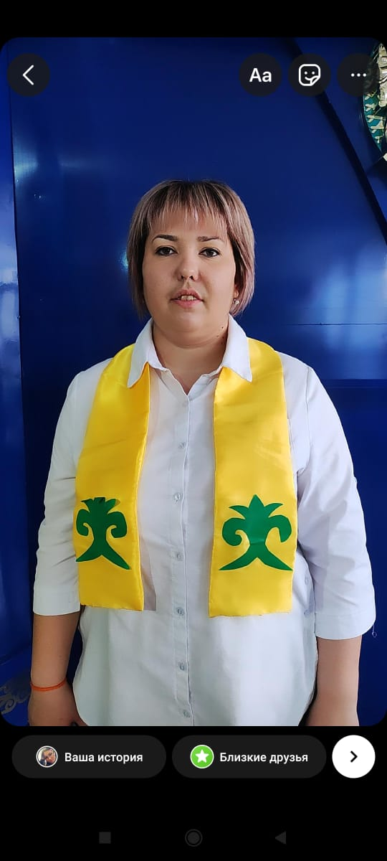управления образования акимата Жамбылской области

КГУ «Средняя школа № 1»

с. Аксуйек

**Учитель начальных классов:**

***Щербакова Ольга Александровна***

|  |  |  |  |  |  |  |  |  |
| --- | --- | --- | --- | --- | --- | --- | --- | --- |
| Урок № 29 | | | Сквозная тема: | | Свет | | | |
| Предмет: Естествознание | | | | |  | | | |
| Школа: | | | | | | | | |
| Дата: 22«»____04_____2022__г. | | | | | ФИО учителя: Щербакова О.А | | | |
| Класс: 1 «__а__» класс. | | | | | Количество присутствующих:  отсутствующих: | | | |
| Тема урока: | | | | | **Что такое темнота?** | | | |
| Цели обучения, которые достигаются на данном уроке (ссылка на учебную программу): | | | | 1.5.2.1 сравнивать свет и темноту.  1.1.2.1 проводить наблюдения за явлениями окружающего мира.  1.1.2.2 объяснять демонстрируемый эксперимент. | | | | |
| Цели урока: | | Учащиеся поймут, что такое темнота.  Узнают, что темнота исчезает, когда появляется свет.  Будут использовать научные термины при выпол­нении исследовательской работы. | | | | | | |
| Ход урока | | | | | | | | |
| Этапы урока | Деятельность учителя | | | | | Деятельность ученика | оценивание | Ресурсы |
| Начало урока  0-5 мин | **Создание положительного эмоционального настроя.**    **Загадки**  Висит груша  Нельзя скушать (электрическая лампочка)  Светит, сверкает,  Всех согревает (Солнце)  **А на какие две группы делятся все источники света?**  Верно! На искусственные и естественные.  **А к какому источнику света относится Солнце?**  Правильно! Естественному источнику света. | | | | | Приветствуют учителя  Учащиеся делятся на 2 группы  1 гр:Естественные источники  2 гр:искусственные источники | ФО | Плакаты  Видеосюжеты,  Ноутбук, фломастеры, фишки, |
| Середина урока  5-40 мин | **Для чего нужен свет? Рассмотри картинки**    Правильно! Свет нужен для освещения, создания уюта и безопасности на дорогах.  **А какие приборы использует человек для освещения и создания уюта?**  Верно! Для освещения и создания уюта человек использует лампы, люстры, светильники.  **Давайте посмотрим отрывок из мультфильма «Краденное Солнце»**  - Какие чувства возникли у вас после просмотра данного мультфильма? (чувство страха, вам было жалко зайчиков. Почему?)  - Ответьте на вопрос: Нужен ли свет? И чем отличается свет от темноты? (при свете нам видно все, что нас окружает, а в темноте мы не видим ничего).  Вы все правильно ответили. Скажите пожалуйста, а что будет если света совсем не будет? Не искусственного, не естественного.  Правильно! Наступит темнота.  **Тема нашего сегодняшнего урока «Что такое темнота».**  **Цель нашего урока узнать: Что такое темнота? Чем отличается свет и темнота.**  Так что же такое темнота**? Темнота – это отсутствие света.**  Рассмотрите внимательно первую пару рисунков.    - Что вы видите? Чем они похожи и чем отличаются?  Верно! На первой картинки у нас день, а на второй ночь.  На первой картинки ярко видны все краски леса, а на второй картинки почти ничего не видно, темно.  Рассмотрите вторую пару картинок, где нарисована комната.  На первой картинки светло, а на второй картинки темно. Там где темно, там почти не видно окружающее предметы, для того чтобы увидеть их нужно включить свет. Почти весь свет мы получаем от солнца.  **Физкультминутка**  **«Солнышко лучистое»**  В местах, куда не попадает свет, всегда темно.    Свет Солнца создает нам дни и ночи. Так как Земля вращается вокруг Солнца, то на стороне повернутой к Солнышку – дневной свет. Это – день, а вот на другой стороне ночь, там темно.  **Подумайте, где необходима темнота? В каких местах всегда темно?**    Посмотрите, это темный дремучий лес, пещера, кинотеатр и спать мы ложимся в полной темноте.  В темных местах живут бактерии, животный и растительный мир, которые приспособились и могут жить только в темной атмосфере, таких как вы видите на первых двух картинках.  В кинотеатре обязательно необходим свет для того чтобы на ярком освещенном экране видеть краски показанного нам материала.  Спать нужно ложиться в полной темноте, потому что это очень важно для здоровья. В темноте вырабатывается гармон мелатонин, который отвечает за спокойствие наших клеток.  **Интересное!**    Оказывается ребята Луна хоть и светит ночью, мы ее видим, что она светлая. Но она не излучает никакого собственного света. Мы видим ее только потому, что она отражает свет от Солнца.  **Давайте сейчас с вами проведем исследование:**  У вас на партах стоят коробки в которых есть отверстие, посмотрите в это отверстие.  -Что вы там видите? Правильно ничего.  -А почему вы ничего не увидели?  -Потому что там темнота? Правильно!  **1 группа:** Откройте свою коробку, что произошло. Вы увидели предмет.  -При помощи какого источника вы увидели, что находится в коробке?  Верно! При помощи естественного источника света.  -А какого?  Солнечный свет.  **2 группа:** Возьмите в руки прибор который лежит у вас на столе и посветите им в отверстие.  - Вы что-нибудь видите? Да.  - Что видите? Предмет.  - А какой источник света вам помог увидеть предмет находящийся в коробке? Фонарик. -- К какой группе источников света относится фонарик?  Верно! К искусственным источникам.  **Эксперимент**  Один из учеников выходит на середину класса и закрывает глаза. Двигается хаотично по классу. Останавливается. Открывает глаза.  - Комфортно ли тебе было двигаться с закрытыми глазами?  - Что ты чувствовал?  Мы знаем с вами что наибольшую информацию мы получаем благодаря зрению.  Зрение и свет связаны.  А вот представьте людей у которых всегда перед глазами темнота, даже если их глаза остаются открытыми. Таких людей называют **слепыми**. Но не смотря на то что они ничего не видят, это не мешает им жить как полноценные люди.  Предлагаю вам посмотреть видеосюжет  «Как живут незрячие»  (**К) Используя новые определения, а также иллюстрации, заполните пропуски в тексте.**  Свет мы можем ________ (видеть). Свет нельзя ______(потрогать). Источники света бывают __________ и ________. Главный естественный источник света на Земле – это __________. Свет распространяется по _______ (прямой) линии. Темнота наступает там, куда не проникает _________ (свет). Темноту _______ (измерить). | | | | | Рассматривают и сравнивают рисунки  Просматривают отрывок мультфильма  Отвечают на вопросы  Рассматривают рисунок, отвечают на вопросы  Выполняют упражнения показанные в видеоролике  Рассматривают плакат  Рассматривают рисунки отвечают на вопросы  Знакомятся с интересной информацией  Учащиеся проводят эксперимент  Выполняют эксперимент просматривают видеосюжет  Заполняют пропущенный текст | ФО  ФО  ФО  ФО  ФО |  |
| Конец урока  40-45 мин |  | | | | | Учащиеся выбирают фишку | ФО |  |